４年 ほけん 「３．思春期の体の変化２」
４年 組 番 名前
～ここで学ぶこと～
思春期には、体の中や心にどんな変化がおこるでしょうか。

女子は月に１回くらい、卵巣から卵子（命のもと）が出ます。子宮の内側のまく
は、栄養をふくんだ血液で厚くなり、しばらくすると、はがれて体の外に出されます。そのことを月経といい、はじめての月経を初経といいます。
男子は精巣で精子（命のもと）がさかんにつくられるようになり、精液として外に出されます。そのことを射精といい、はじめての射精を精通といいます。
こうした体の中の変化には、個人差があります。
（１）初経や精通が急に起こり、心配している友達に、あなたならどのような言葉をかけますか。
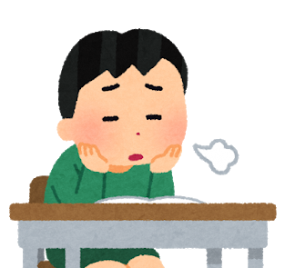
（２）思春期には、心にどのような変化が起こるのでしょうか。自分や周りの友達に当てはまることには、□に○をつけてみましょう。
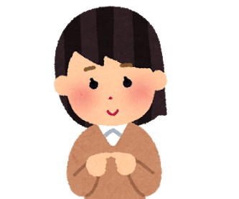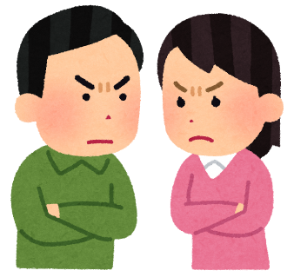
異性に話しかけたい 異性のことが 男子と女子で
けれど、はずかしい。 気になる。 意見が合わない。
思春期には、自分や異性のことが気になり、仲良くしたいという気持ちが強くなっ
たり、相手と気持ちがぶつかったりします。
そのような心の変化にも個人差があります。
（３）異性の子との関係でなやんでいる子がいます。あなただったら、どのような言葉をかけますか。書いてみましょう。
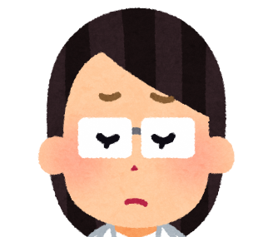
きらいなわけではないのに、男子に対しては、つい悪口を言ってしまいます。どうしたらいいのかな。

